ТИПОВАЯ ТЕХНОЛОГИЧЕСКАЯ КАРТА (ТТК)

ВЕРТИКАЛЬНАЯ ГИДРОИЗОЛЯЦИЯ ФУНДАМЕНТНОЙ ПЛИТЫ (ПОДЗЕМНОЙ ЧАСТИ)

1. ОБЛАСТЬ ПРИМЕНЕНИЯ

Типовая технологическая карта разработана на вертикальную гидроизоляцию фундаментной плиты (подземной части).

ТЕХНОЛОГИЯ УСТРОЙСТВА ГИДРОИЗОЛЯЦИОННЫХ ПОКРЫТИЙ

Виды и способы устройства гидроизоляции

Кирпич, бетон и другие строительные материалы поглощают и удерживают воду в порах. Благодаря капиллярному подсосу,вода в конструкциях может подниматься на значительную высоту.

Насыщенные влагой материалы теряют прочность и другие важные эксплуатационные качества, а наличие во влаге солей приводит к разрушению этих материалов и конструкций.

Работы по предохранению конструкций от проникновения в них влаги называют гидроизоляционными, а слой водоустойчивых материалов на ограждаемой поверхности - гидроизоляцией. По месту расположения в пространстве гидроизоляция может быть подземной, подводнойи наземной,относительно изолируемого здания - наружнойили внутренней.По назначению гидроизоляцию подразделяют на герметизирующую, теплогидроизоляционную, антикоррозионнуюи антифильтрационную.

Гидроизоляцию выполняют для защиты подземных частей зданий и сооружений от проникновения грунтовых вод и предотвращения капиллярного подсоса влаги (рис.1), создания непроницаемости хранилищ Различных жидкостей от воздействия агрессивных вод.

В жилых и гражданских зданиях гидроизолируют фундаменты, стены и полы подвалов, полы первых этажей бесподвальных зданий, полы и стены санитарных узлов и ванных комнат. В промышленных зданиях и сооружениях соответственно гидроизоляции подвергают полы и стены цехов с мокрыми процессами, переходы, туннели и станции метрополитенов резервуары, колодцы, приямки.

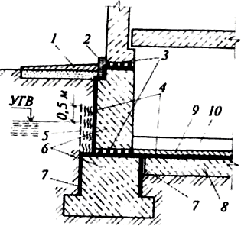

Рис.1. Гидроизоляция фундаментов от капиллярной влаги:
1- отмостка; 2- цементная штукатурка; 3 - противокапиллярная прокладка; 4- окрасочная гидроизоляция; 5 - защитное ограждение; 6 - фундамент; 7 - гидроизоляция деформационного шва; 8 - бетонная подготовка; 9- цементная водоупорная стяжка; 10- пригрузочная плита

Различают следующие основные виды гидроизоляции: окрасочную оклеечную (из рулонных и пленочных материалов), штукатурную (включая торкрет), асфальтовую и сборную (из металлических и полимерных листов и профилей). Нашли применение изоляция литая(изоляционный материал разливается по изолируемой поверхности или заполняет щели), пропиточная(пропитка пористых материалов), засыпная(из гидрофобных порошков) и инъекционная(нагнетание в грунт, щели и трещины гидроизоляционного материала).

По конструктивному решению гидроизоляция может быть одно- и многослойной, армированной и неармированной, с защитным слоем и без него, вентилируемой, когда подпокровное пространство сообщается с наружным воздухом.

Вид принимаемой гидроизоляции зависит от требуемого качества, прочности, существующего подпора грунтовых вод. При выборе гидроизоляции учитывают требуемую в помещении сухость, трещиностойкость конструкций. Выбираются те материалы, которые наиболее полно удовлетворяют требованиям, предъявляемым к гидроизоляции, путем сравнения их характеристик с условиями эксплуатации.

Подготовка поверхности.Перед нанесением гидроизоляции выполняют подготовительные процессы. Первоначально на площадке, где будут производить гидроизоляционные работы, осуществляют понижение уровня грунтовых вод до отметки, не менее чем на 50 см находящейся ниже нижней отметки гидроизоляции. Далее осуществляют подготовку поверхностей для нанесения гидроизоляционного покрытия. Для различного типа оснований подготовительные процессы различны.

Для поверхностейизбетонных конструкцийпроизводят:

очистку поверхности от грязи;

снятие бугров и других неровностей;

срезку выступающих концов арматуры;

заделку углублений и раковин цементным раствором;

просушивание поверхностей;

грунтовку.

Для поверхностейизкирпичадополнительно выполняют:

очистку поверхностей пескоструйным аппаратом;

увлажнение поверхностей для удаления мелких пылеватых частиц. Для металлических конструкцийвыполняют следующие подготовительные процессы:

снятие окалины и ржавчины;

устранение различных масел с помощью щеток, скребков или пескоструйным аппаратом.

Очистка и выравнивание поверхностей.Поверхности необходимо тщательно очищать от грязи, пыли и жирных пятен пескоструйным аппаратом или металлическими щетками. Имеющиеся раковины, каверны, выбоины, глубокие трещины и другие дефекты необходимо тщательно зачищать и заделывать. При подготовке кирпичных и бетонных поверхностей под штукатурную гидроизоляцию для лучшего сцепления изоляции с основанием производят их насечку ручным или механизированным инструментом.

Просушивание поверхностейосуществляют для обеспечения большей долговечности и гарантии лучшего качества гидроизоляции для всех видов покрытия (кроме штукатурной изоляции на цементно-песчаном растворе), которые следует наносить только на сухие поверхности. Просушивание осуществляют электровоздуходувками, калориферами, лампами и установками инфракрасного излучения.

Грунтовкаявляется обязательным элементом подготовки поверхностей для нанесения битумных и окрасочных составов. Она представляет собой раствор битума в бензине состава 1:3, наносимый на изолируемую поверхность. При возможности мастику, а также поверхность подогревают, что способствует лучшему проникновению грунтовки в поры материала. Чаще вместо прогрева основания наносят два слоя грунтовки - первый слой из холодного раствора битума в керосине или дизельном топливе, а второй слой - раствор битума в бензине. Грунтовку наносят на изолируемую поверхность пистолетом-распылителем, краскопультом или кистью.

При напоре воды более 1 м вод. ст. гидроизоляцию устраивают на наружной поверхности (со стороны напора воды), при меньшем напоре - можно с той или другой стороны.

При назначении типа гидроизоляции необходимо учитывать:

требуемую сухость изолируемого помещения;

трещиностойкость изолируемых поверхностей;

величину гидростатического напора воды;

температурные и механические воздействия;

агрессивность внешних вод;

имеющийся выбор гидроизоляционных материалов.

Окрасочная (обмазочная) гидроизоляция

Используют данный тип гидроизоляции при незначительном (до 0,2 МПа) давлении грунтовых вод. Назначение окрасочной изоляции - защита от капиллярной влаги конструкций, засыпаемых землей. Данный вид гидроизоляции применяют на монолитных и сборных железобетонных конструкциях с капиллярным подсосом грунтовых вод или кратковременным обводнением. В случае постоянного обводнения и при наличии агрессивных вод применяют для изоляции композиции на основе эпоксидных смол при условии достаточной трещиностойкости сооружений и частей зданий (рис.2).

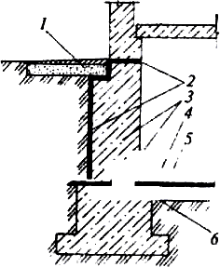

Рис.2. Окрасочная гидроизоляция при капиллярном подсосе грунтовых вод:
1 - отмостка; 2- окрасочная гидроизоляция; 3- фундамент; 4- чистый пол; 5- цементная стяжка; 6- гидроизоляция деформационного шва

Для устройства окрасочной гидроизоляции применяют:

битумные, дегтевые и битумно-полимерные составы;

полимерные окрасочные составы;

масляные и маслосодержащие лаки и краски;

окрасочные составы на минеральной основе.

Наиболее эффективны гидроизоляционные материалы на полимерной основе: эпоксидные лаки, краски и мастики, лакокрасочные материалы, содержащие каучуки и их производные, хлорсульфополиэтилен и другие полимеры.

Нашли применение окрасочные составы на минеральной основе, к ним относятся краски, изготовляемые на основе цемента (полимерцементные) и на жидком стекле. Для повышения защитной способности и деформативной устойчивости полимерцементных красок на окрашиваемую поверхность предварительно наносят тонкий слой разбавленного латекса. Краски на минеральной основе предназначены для отделки бетонных поверхностей и защиты их от слабоагрессивных сред. Они обладают повышенной водо-, морозо- и атмосферостойкостью по сравнению с водоэмульсионными красками.

Окрасочная гидроизоляция рекомендуется для трещиностойких конструкций. Для повышения надежности ее армируют стеклотканями, мешковиной и другими рулонными материалами.

Окрасочная гидроизоляция представляет собой сплошной водонепроницаемый слой, выполненный из холодных или горячих битумных мастик и синтетических смол. Материалы для окрасочной гидроизоляции на основе битумов готовят, как правило, в заводских условиях и используют на строительных площадках в готовом виде. Доставку осуществляют специальным автотранспортом, оборудованным средствами подачи гидроизоляционного материала к месту использования (автогудронаторы, битумовозы и т.п.).

Полимерные гидроизоляционные материалы обычно доставляют к месту использования в виде компонентов в герметических емкостях: смесь эпоксидной смолы с растворителем и фиксатором и отдельно - отвердитель. Смешивание компонентов производят непосредственно перед нанесением на поверхность в объеме, рассчитанном на 30-40 мин работы с гидроизоляционным материалом.

Как разновидность полимерного гидроизоляционного материала нашел применение этиленовый лак. Лак или краску на его основе доставляют к месту производства работ в герметических емкостях. Этиленовый лак в чистом виде используют только для грунтовки основания. При приготовлении этиленовых красок и с целью придания им большей трещиностойкости и прочности в этиленовый лак добавляют пластификатор (битум или поливинилхлоридный лак), пигменты, наполнители (кварцевый песок, стекловолокно, коротковолокнистый асбест).

На окрашиваемую поверхность можно наносить гидроизоляционный материал в горячем виде - битум, деготь, пек без каких-либо добавок или растворителей. Те же материалы, разжиженные растворителями - бензином, керосином, соляровым маслом, становятся мастиками, в которые для прочности можно добавлять наполнители - асбестовые и стекловолокна в количестве до 10% по массе, мел, известняк или шлак с крупностью частиц не более 0,3 мм.

Технология устройства окрасочной гидроизоляции.Технологический процесс независимо от видов применяемых материалов и функционального назначения покрытий состоит из следующих основных технологических операций: подготовки поверхности, нанесения окрасочной гидроизоляции и формирования покрытия (сушка, отверждение, декоративная отделка).

При подготовке поверхности высолы, потеки раствора, продукты Коррозии, все пятна удаляют скребками, стальными щетками, наждачными кругами. Раковины, поры и трещины на поверхности бетона заделывают цементно-песчаным раствором. Выступающую на поверхность арматуру при необходимости отрезают или очищают от ржавчины, заделывают полость раствором. Запыленные конструкции чистят пылесосами, сжатым воздухом, волосяными щетками, поверхность промывают и сушат.

Перед нанесением окрасочной гидроизоляции подготовленная поверхность огрунтовывается. Грунтовка необходима для обеспечения лучшей адгезии к поверхности и производится жидким раствором гидроизоляционного материала, который глубже проникает в поры и неровности поверхности, что и обеспечивает в последующем лучшее сцепление гидроизоляции.

Этот вид гидроизоляции наносится в 2-3 слоя. Окрасочная изоляция выполняется тонкими слоями по 0,2-0,8 мм, а обмазочная - более толстыми слоями по 2-4 мм. Для обмазкиприменяют обыкновенные кисти, окраскучаще выполняют краскопультами или пистолетом-распылителем (рис.3, 4). При незначительных объемах работ и в труднодоступных местах возможен ручной способ окраски, кисти недопустимы при быстро сохнущих материалах. Используют пневматический способ нанесения гидроизоляции при расстоянии от головки распылителя до поверхности 25-30 см и безвоздушный (гидродинамический) способ при расстоянии 35-40 см, распылитель при этом должен быть расположен перпендикулярно к поверхности.

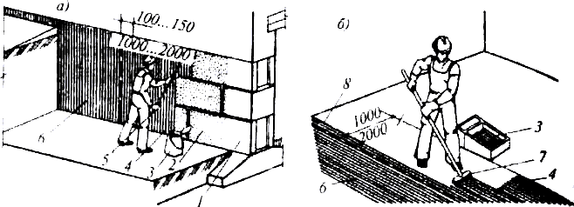

Рис.3. Нанесение окрасочной гидроизоляции ручным способом:
а- по вертикальной поверхности валиком; б - по горизонтальной поверхности щеткой; 1 - поверхность, подготовленная под гидроизоляцию; 2- огрунтованная поверхность; 3- емкость с гидроизоляционным материалом; 4- участок, покрываемый гидроизоляцией; 5- валик; 6- поверхность, покрытая гидроизоляцией; 7 - щетка; 8- полосы, накрывающие смежные участки

Нанесение окрасочной гидроизоляции осуществляют полосами с нахлесткой полос. Рабочие, выполняющие данный вид гидроизоляции, обязаны работать в комбинезонах, при использовании синтетических материалов дополнительно в защитных очках и респираторах, а в отдельных случаях - в противогазах.

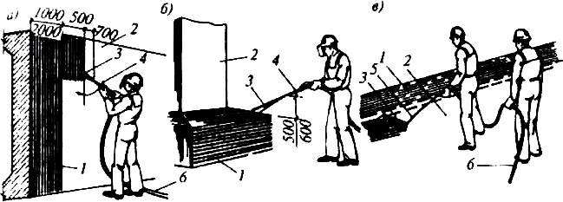

Рис.4. Нанесение окрасочной изоляции средствами малой механизации:
а - на вертикальные поверхности; б - на фундаменты; в - на горизонтальные поверхности; 1 - поверхность, покрытая гидроизоляционным материалом; 2- огрунтованная поверхность; 3- факел распыляемой гидроизоляции; 4- форсунка; 5- удочка-распылитель; 6 - рукава для подачи гидроизоляции от автогудронатора, установки с компрессором и т.п.

Окрасочная (обмазочная) гидроизоляция оказывается недостаточно пластичной и упругой, поэтому она растрескивается при деформациях, осадке и вибрации сооружений. Данный вид изоляции нельзя применять для трещинонеустойчивых конструкций и для зданий, у которых еще не закончилась осадка.

Учитывая отмеченные недостатки данного типа гидроизоляции на выполненное гидроизоляционное покрытие должна быть уложена защитная конструкция:

на горизонтальные поверхности - в виде цементной или асфальтовой стяжки толщиной 3-5 см;

на вертикальные поверхности - в виде цементной штукатурки по металлической сетке.

Для окрасочной гидроизоляции разработаны каучукосодержащие составы на основе углеводородных полимеров. Материалы на поверхность наносят методом безвоздушного распыления с подогревом, обеспечивающим в отличие от традиционных методов равномерность формирования полимерной пленки на конструкциях различных форм и образование Покрытия с высоким качеством поверхности. Достигается полная влагонепроницаемость и высокая эффективность защиты. Материалы на этой основе экологически чистые, не содержат высокотоксичных и канцерогенных веществ. Покрытие характеризуется улучшенной стойкостью к воздействию агрессивных компонентов почвенных сред, имеет высокую адгезию к кирпичу, бетону, металлу и другим строительным материалам. Исключительная эластичность покрытия (до 1800%) позволяет избежать появления дефектов на его поверхности даже при значительных деформациях основания (образование макротрещин толщиной до 1 см) тем самым сохранить высокий уровень защитных свойств в процессе эксплуатации зданий. При необходимости дополнительной защиты покрытия от механических повреждений можно производить монтаж (наклейку) защитных панелей после устройства покрытия через несколько часов.

Благодаря регулируемому подогреву материала в форсунке до температуры 70 °С его можно наносить на поверхность при температуре до - 20 °С температура эксплуатации от - 40 до + 60 °С, гарантийный срок эксплуатации более 30 лет.

Оклеенная гидроизоляция

Оклеечную гидроизоляцию применяют при гидростатическом давлении 0,2-0,4 МПа и выполняют из гнилостойких материалов. Данный вид гидроизоляции - покрытие из нескольких слоев рулонных, пленочных или листовых материалов, изготовленных на основе битума, дегтя, которые послойно наклеивают на поверхность посредством битумных мастик или синтетических составов. Гидроизоляцию наносят со стороны гидростатического напора воды.

Для оклеенной гидроизоляции используют рубероид, в том числе наплавляемый, стеклорубероид, пергамин, толь, бризол, изол, гидроизол, металлоизол, стеклоизол, фольгоизол, фольгорубероид, эластобит, армобитэп и т.п. Из пленочных материалов наибольшее применение получили полихлорвиниловая, полипропиленовая и полиизобутиленовая пленки.

Преимущества полимерных рулонных материалов в их гнилостойкости и высокой химической стойкости в агрессивных средах. Для перекрытия трещин и уплотнения швов используют стеклобит - стеклосетку, покрытую резинобитумной мастикой.

Основанием под оклеечную изоляцию может служить бетон, цементная стяжка, кирпичные стены, сборные железобетонные конструкции. Количество наносимых слоев 3-5, применяемые рулонные материалы аналогичны используемым для устройства кровель - стеклоткань, изол, бризол, гидроизол, рубероид с гнилостойкой основой, полихлорвинил, полиэтилен, винипласт и др.

В зависимости от применяемого рулонного материала используют мастики:

битумныедля рубероида, бризола и других материалов на основе битума;

клеи на эпоксидных смолах- для полихлорвиниловых и других пластмассовых рулонных и листовых материалов.

Технология устройства оклеенной гидроизоляции. Требования к подготовке изолируемых поверхностей аналогичны окрасочной изоляции. Рулонные материалы предварительно раскатывают, чтобы материал ровнялся, принял горизонтальную форму; процесс требует 12-24 ч. Перед устройством оклеечной гидроизоляции подготовленную поверхность огрунтовывают. Углы перехода горизонтальных поверхностей в вертикальные оклеивают в 2-3 слоя полосками рулонного материала с тем, чтобы основной рулонный ковер плотнее прилегал к основанию, не рвался и лучше приклеивался в местах перегиба.

Наклейку рулонных гидроизоляционных материалов на битумной основе производят посредством мастик на аналогичной основе - битумных и резинобитумных. На горизонтальных поверхностях наклейку ведут полосами с нахлесткой на 100 мм. Стыки полос по высоте не должны совпадать, смещение стыков должно быть не менее 300 мм.

Процесс устройства горизонтальной гидроизоляции аналогичен устройству рулонной кровли - под раскатываемое полотнище рулонного материала на основание наносят слой мастики. Если при устройстве рулонного ковра образуются пузыри, то их прокалывают, выдавливают воздух до появления на поверхности мастики. Если под пузырем нет мастита, рулонный материал в этом месте разрезают крестообразно, отгибают надрезанные края, промазывают их и основание мастикой и вновь приклеивают. При использовании изола, фольгоизола и стеклорубероида мастику наносят на изолируемую поверхность и обязательно на рулонный материал.

Полотна гидроизоляции наклеивают и разглаживают вначале вдоль полотна, затем под углом и в конце, более тщательно вдоль кромок приклеивания. Для наклейки и разглаживания могут быть использованы машины и катки, применяемые для кровельных работ.

Гидроизоляцию вертикальных поверхностей осуществляют вручную, Целесообразная организация работ - отдельными ограниченными по Длине участками (захватками). По высоте осуществляют разбивку на ярусы. Если высота гидроизоляции не превышает 3 м, то рулонные материалы наклеивают по всей высоте снизу вверх (рис.5). При значительной высоте изолируемой поверхности работу ведут ярусами в 1,5-2 м снизу вверх, с нахлесткой полотнищ по длине и ширине, при работах на высоте используют подмости и леса.

Устройство гидроизоляции при использовании полимерных пленок(полиэтиленовых, полипропиленовых, поливинилхлоридных) имеет существенные отличия. Из рулонов целесообразно предварительно нарезать куски необходимой длины и сварить в укрупненные полотнища.

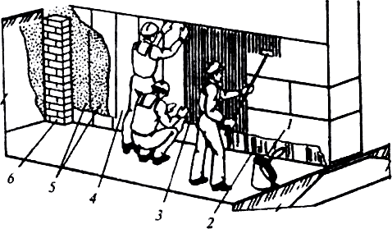

Рис.5. Устройство оклеенной гидроизоляции:
1 - емкость с мастикой; 2- выпуск ковра горизонтальной гидроизоляции; 3- поверхность, огрунтованная под гидроизоляцию; 4- первый слой изоляции; 5 - второй слой изоляции; 6 - защитная стенка (при необходимости)

Подготовку полимерных рулонных материалов чаще всего осуществляют в заводских условиях или специально оборудованных в закрытых помещениях верстаках, где производят склеивание полотнищ по требуемым или размерам, удобным для транспортирования и укладки. Полотнища склеивают полиэпоксидным, полиуретановым или другим синтетическим клеем. Склеенные и свернутые в рулон полотнища выдерживают в течение 2-3 сут, при необходимости отдельные полотнища на рабочем месте сваривают пистолетами-горелками.

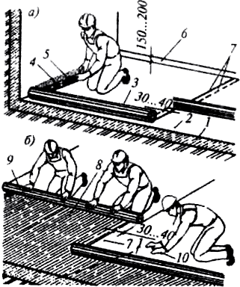

Рис.6. Горизонтальная оклеенная гидроизоляция из синтетических пленок:
а - укладка гидроизоляции "насухо"; б - укладка на клее; 1 - бетонное основание; 2- грунтовка битумной основе; 3- полотнище синтетического материала; 4- отогнутая кромка полотнища; 5- слои клея; 6- кромка полотнища, наклеенная на вертикальную поверхность; 7 - стык внахлестку; 8- слой мастики или клея; 9 - раскатываемое полотнище; 10- разглаживание приклеиваемого полотнища

Перед наклеиванием на рулонные материалы или на укрупненные полотнища наносят грунтовочный слой и после его высыхания снова свертывают в рулоны. На изолируемые поверхности также наносят тонкий грунтовочный слой. После его высыхания на изолируемую поверхность наносят клеящий слой, рулоны постепенно раскатывают и плотно приглаживают к поверхности, не допуская образования воздушных мешков (рис.6). Ручной инструмент, используемый при выполнении оклеечной гидроизоляции, представлен на рис.7.

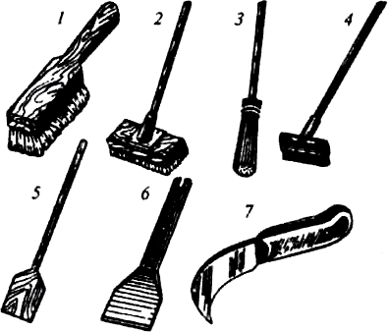

Рис.7. Ручной инструмент для оклеечной гидроизоляции:
1 - стальная щетка; 2- волосяная щетка; 5- кисть; 4- скребок; 5 - шпатель с длинной ручкой; 6- шпатель-скребок; 7 - нож

Для синтетической гидроизоляцииустраивают огрунтовку основания разбавленной битумной мастикой. На просохшее основание полотнища укладывают насухо или приклеивают. Обычно данный вид гидроизоляции состоит из одного-двух слоев. При укладке насухо полотнища укладывают с нахлесткой 30-40 мм и сваривают. При наклейке крайние полотнища отгибают на вертикальную поверхность на 150-200 мм Я приклеивают к ней клеем 88Н или мастикой КН-3. Для наклейки горизонтальных полотнищ используют битумно-полимерную мастику, разжиженную соляровым маслом и подогретую до 70-80 °С, перхлорвиниловый или каучуковый клей. Клей наносят на поверхность, некоторое время подсушивают, раскатывают и плотно приглаживают полотнища к изолируемой поверхности. Укладку осуществляют с нахлесткой 30-40 мм при полимерных клеях и 80-100 мм - при битумно-полимерных мастиках. Для предохранения пленок от повреждений сверху располагают один-два слоя пергамина и делают цементно-песчаную стяжку толщиной 30-40 мм.

Вертикальную гидроизоляцию из синтетических материалов (пленок) рекомендуется устраивать из одного полотнища на всю высоту или с минимальным количеством швов (рис.8). Полотнища, предварительно свернутые в рулоны, разматывают и прикрепляют к основанию снизу вверх, при высоте более 2 м используют для работы подмости или леса. При высоте гидроизоляции до 3 м полотнища приклеивают к основанию битумно-полимерной мастикой или перхлорвиниловым клеем. При высоте изолируемой поверхности более 3 м полотнища пристреливают к основанию дюбелями через 1-1,5 м по высоте и 0,5-0,6 м по ширине. Допускается приклеивание ковра не по всей плоскости, а точечное, мастика в этом случае наносится участками размером не менее 200 х 200 мм с такими же, как у дюбелей расстояниями по ширине и высоте. При необходимости соединения полотнищ нахлестку принимают шириной 30-40 мм, сварку осуществляют горячим воздухом (180-260 °С).

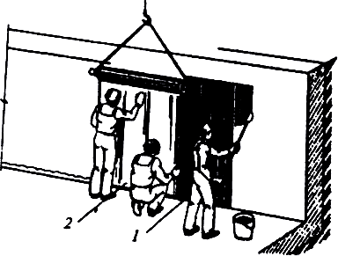

Рис.8. Наклеивание синтетических материалов на вертикальную поверхность: 1 - поверхность, покрытая слоем мастики или клея; 2- наклеиваемое полотнище

Стыки рулонов и полотнищ располагают вразбежку, чтобы швы верхних слоев не лежали друг над другом. Наклеивать рулонные материалы во взаимно перпендикулярных направлениях нельзя. При перекашивании рулонов более чем на 2 см их выравнивают, если это не удается, то полотнище обрезают и далее гидроизоляцию наклеивают ровно.

Технологический процесс устройства оклеечной гидроизоляции из наплавляемых рулонных материалов состоит из операций расплавления или разжижения склеивающего слоя мастики с немедленной раскаткой, приклейкой и прикаткой рулона. Высокое качество работ обеспечивается при использовании следующих установок:

1) оборудованных инфракрасными излучателями;

2) в которых открытое пламя регулируется по длине специальными рассекателями и ограничителями;

3) в которых процессы раскатки рулона и расплавления склеивающего слоя согласованы по времени.

Качество приклеивания значительно повышается, если грунтовка основания выполнена за 2-3 раза и одновременно с расплавлением склеивающего слоя проводится подогрев основания.

Оклеечную гидроизоляцию, эксплуатируемую в грунте и в условиях атмосферных воздействий, предохраняют от преждевременного разрушения защитными ограждениями. Горизонтальную гидроизоляцию защищают цементно-песчаной или асфальтовой стяжкой, железобетонными плитами. Вертикальную гидроизоляцию поверхностей подземных сооружений защищают кирпичной кладкой, цементной штукатуркой по сетке или железобетонными плитами, устройством глиняных замков. Ограждение из кирпича или железобетонных плит выкладывают на расстоянии 10 мм от оклеечной гидроизоляции. Пространство между ними заливают горячей битумной мастикой типа битуминоль.

Для устройства глиняных замков, предохраняющих оклеечную гидроизоляцию от непосредственного соприкосновения со слабоагрессивными грунтовыми водами, применяют глины с широким интервалом пластичности. Глины предварительно разминают глиномялками и увлажняют до необходимой влажности. Глину укладывают слоями толщиной 0,15-0,2 м и уплотняют трамбовками.

Оклеечная рулонная гидроизоляция - это стойкий вид изоляции, ее применяют даже в конструкциях с небольшими деформациями и осадками.

Штукатурная гидроизоляция

Она может выдерживать гидростатическое давление до 0,5-0,6 МПа. К штукатурным гидроизоляционным составам относят:

цементно-песчаные растворы с различными уплотняющими добавками;

полимерцементные и стеклоцементные растворы;

торкрет из коллоидного цементного раствора;

мелкозернистый асфальтобетон (асфальтовая штукатурная гидроизоляция).

Цементно-песчаную изоляцию в чистом виде применяют крайне Редко, обычно ее совмещают с окрасочной или оклеечной гидроизоляцией. Надежность штукатурной изоляции значительно повысится при армировании ее металлическими сетками и стеклотканевыми материалами (рис.9).

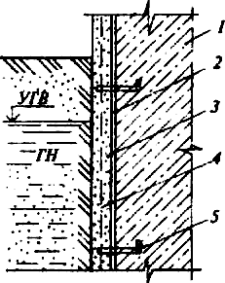

Рис.9. Штукатурная гидроизоляция подземных конструкций:
1 - изолируемая конструкция; 2 - грунтовочный слой; 3 - штукатурная изоляция; 4- металлическая сетка; 5 - анкер

В остальных случаях для штукатурной гидроизоляции применяют водонепроницаемый безусадочный цемент или портландцемент с уплотняющими добавками - церезитом, хлорид железом, жидким стеклом, алюминатом натрия, битумными и латексными эмульсиям. В растворе используют чистый песок с минимальной крупностью зерен 1,5 мм. Толщина гидроизоляционного слоя задается в проекте и находится в пределах 5-40 мм.

Приготовление цементного раствора с добавкой церезитапроизводят в следующей последовательности: приготовляют сухую смесь из 1 части цемента и 2-3 частей мелкого песка; эту смесь затворяют церезитовым молоком (на одну часть церезита берется 10 частей воды) и доводят до консистенции обычного штукатурного раствора. Раствор наносят на подготовленную поверхность слоем в 2-4 см в зависимости от расчетного давления воды. Полученную поверхность железнят цементным раствором (без песка), замешанным на церезитовом молоке. Хлорное железов количестве 3% от массы цемента во время схватывания раствора образует гидрат оксида железа, который закупоривает поры цементного камня и делает поверхность практически непроницаемой.

Жидкое стекло- 2,5% от массы цемента делает изоляцию после затирки и железнения напорной. А покрытие такой изоляции в три слоя жидким стеклом по затвердевшей цементной штукатурке приводит к образованию гидроизоляции, пригодной для железобетонных резервуаров. Цементно-песчаная изоляция с добавлением 5% латекса становится повышенно-эластичной, но прочность покрытия снижается практически вдвое, поэтому приходится применять более высокую марку раствора. На растворе состава от 1:1 до 1:3 изоляцию получают прочной, не требуется защитного покрытия от механических повреждений, раствор легко наносят вручную и с помощью средств механизации. Полученную изоляцию легко ремонтировать и восстанавливать. Общая толщина изоляции составляет 2-2,5 см.

При нанесении штукатурной изоляции методом торкретирования с применением цемент-пушки обычно наносят не менее двух слоев изоляции. Два слоя изоляции общей толщиной 25 мм выдерживают гидростатический напор 10 м, три слоя толщиной до 30 мм - до 20 м.

Когда изолируемые поверхности подвергаются непродолжительным периодическим увлажнениям (санитарные узлы, ванные, кухни, подсобные помещения столовых), места прохода трубопроводов при устройстве штукатурной изоляции армируют стеклотканью с выводом ее и закреплением на высоте не менее 120 мм от уровня пола (рис.10). Для большей прочности и получения гладкой поверхности при всех случаях оштукатуривания осуществляют железнение.

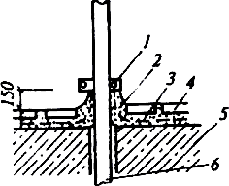

Рис.10. Штукатурная гидроизоляция мест прохода трубопроводов:
1 - металлический хомут; 2- штукатурная изоляция; 3 - стеклоткань; 4- керамическая плитка; 5 - изолируемая конструкция; 6- трубопровод

Технология устройства штукатурной гидроизоляции.Устройство штукатурной изоляции включает в себя операции по подготовке поверхностей, усилению мест возможных деформаций, нанесению штукатурных изоляционных составов, мероприятия по предупреждению сползания гидроизоляционного слоя на вертикальных и наклонных поверхностях.

Подготовка поверхностей заключается в очистке, выравнивании и просушивании до требуемой влажности. Места, в которых возможна деформация изолируемых конструкций (сопряжения, углы, ниши и т.д.), усиливают предварительно установленной металлической сеткой, а также стеклотканью, укладываемой в процессе нанесения штукатурной изоляции.

Для повышения надежности сцепления штукатурного слоя с изолируемой поверхностью проводят ее подготовку: срубают наплывы бетона, устраивают насечки, глянцевые поверхности обрабатывают пескоструйным аппаратом, в заключение поверхности обеспыливают, поверхность промывают и сушат.

Цементно-песчаную штукатурную изоляцию наносят, как правило, механизированным способом с применением штукатурно-затирочных машин, и только при небольших объемах работ и в неудобных местах - вручную. Широкое применение для механизированного нанесения цементно-песчаных составов получили цемент-пушки, растворонасосы и штукатурные агрегаты. Технология нанесения штукатурных растворов на поверхность подробно рассмотрена в специальной литературе.

Разновидностью штукатурной изоляции является цементный торкрет, который позволяет механизировать процесс нанесения покрытия и повысить его надежность. Чаще применяют активированный коллоидный цементный раствор, который наносят при помощи цемент-пушки, Поддерживая давление сжатого воздуха в пределах 0,25-0,3 МПа. Сухая (с)месь подается к изолируемой поверхности пневматически по резинотканевым рукавам от цемент-пушки, в которой смесь дозируется тарельчатыми питателями. Сухая смесь смешивается с водой в штукатурном сопле, куда вода поступает по отдельному резинотканевому рукаву, оборудованному дозирующим вентилем.

Сопло перемещают на расстоянии 50 см от поверхности круговыми движениями, чем достигается более ровное нанесение штукатурного намета. Затирать свеженанесенный слой активированного торкрета не рекомендуется, так как это приводит к нарушению плотности структуры и сцепления с основанием. Гладкую поверхность штукатурной изоляции получают путем нанесения дополнительного слоя толщиной 4-5 мм из состава, содержащего мелкий кварцевый песок. В этом случае верхний слой заглаживают до его схватывания. Вертикальные поверхности изолируют снизу вверх полосами шириной 80-100 см на всю высоту, длина захватки в пределах 20 м.

Нашла применение технология нанесения слоев торкрета с их армированием рубленым стекловолокном. После нанесения слоя раствора производят набрызг под давлением волокон стекловолокна в свежеуложенный слой раствора. Рабочие характеристики покрытия возрастают при добавлении в состав 10% латекса. Общая толщина покрытия достигает 8-10 мм и характеризуется высокими трещиностойкостью и прочностью.

После нанесения штукатурной изоляции из цементно-песчаного раствора ее окрашивают битумными лаками и эмульсиями, которые образуют на поверхности водонепроницаемый слой и создают благоприятный режим для процессов гидратации.

При совпадении требований по обеспечению водонепроницаемости и качественной декоративной отделки помещения производят облицовку поверхностей в душевых, ванных, прачечных плитками на штукатурных растворах с повышенной влагонепроницаемостью.

Изоляцию можно делать с двух сторон. При наличии напора воды лучше, чтобы изоляция работала на сжатие, а не на отрыв. Если принято решение устраивать изоляцию изнутри, то с наружной стороны, со стороны поверхности, соприкасающейся с водой, устраивают глиняный замок, т.е. слой утрамбованной глины толщиной не менее 20 см по всей плоскости изолируемой поверхности.

Надежность работы штукатурной гидроизоляции находится в прямой зависимости от жесткости изолируемых поверхностей и воздействия вод. Поэтому надежность данного типа изоляции обусловлена не только жесткостью основания, но и прекращением осадок сооружения и отсутствие любых вибраций,

Асфальтовая гидроизоляция

Этот вид гидроизоляции используют при гидростатическом давлении до 3 МПа. Существует штукатурная и литая асфальтовая изоляции.

Штукатурная асфальтовая гидроизоляция основана на мелкозернистом асфальтобетоне, который имеет разновидности:

горячий жесткий, предназначенный для гидроизоляции полов с мокрой уборкой;

горячий литой - гидроизоляция полов в мокрых помещениях (бани, прачечные и т.д.);

холодный - изоляция бетонных, железобетонных, каменных и кирпичных конструкций, стен подвалов, резервуаров и бассейнов.

Штукатурная асфальтовая гидроизоляция служит для защиты горизонтальных и вертикальных поверхностей и применяется в виде асфальтовых штукатурок, штукатурных растворов и асфальтовых мастик.

В состав асфальтовой штукатурки входят битум, песок крупностью до 2 мм, порошкообразный заполнитель (известняк, доломит, зола ТЭЦ), волокнистый наполнитель (асбестовые и стекловолокна) и вода.

Асфальтовая штукатурка имеет четыре разновидности:

горячая мастика, состоящая из 35% по массе битума БН 70/30, мелкого асбеста 8% и порошкообразного наполнителя 57%;

литой горячий раствор включает 20% битума БН 70/30, мелкого асбеста 5%, порошкообразного наполнителя 35% и до 40% кварцевого песка;

холодная твердая штукатурка в своем составе включает 80% битумной пасты, 20% порошкообразного наполнителя и дополнительно до 10% воды;

холодная жидкая штукатурка состоит на 60% из битумной эмульсии, 8% мелкого асбеста, 17% порошкообразного наполнителя и 15% воды.

Особенностью асфальтополимерных штукатурных горячих растворов является включение в них кроме битума (40-45%), минерального порошка (10%), асбеста (5-10%), кварцевого песка (40%) еще и полимера, которым может служить резина, латекс и резиновый клей.

Для защиты покрытий от технологических и атмосферных вод нашли применение покрытия из холодных асфальтовых мастик, в среднем состоящие на 50-60% из битума и на 40-50% из минерального наполнителя, которым может быть известь, известняк, асбест, цемент, латекс.

Штукатурную асфальтовую гидроизоляцию устраивают в виде сплошного покрытия из горячих асфальтовых (битумных) мастик, растворов или холодных эмульсионных мастик и паст. Под горячие составы поверхности огрунтовывают разжиженным битумом, под холодные - битумными эмульсиями. Битумная холодная грунтовка включает 30% битума и 70% бензина.

Гидроизоляция вертикальных поверхностей.Процесс нанесения горячих асфальтовых составовмеханизирован и выполняется при помощи асфальтометов и растворонасосов. Составы (смесь горячей битумной мастики, песка и наполнителей) наносят в несколько наметов с перерывами для остывания предыдущего намета в течение 1-2 ч. Сопло асфальтомета держат перпендикулярно изолируемой поверхности на расстоянии 50 см от нее. Давление сжатого воздуха в агрегате в пределах 0,5-0,6 МПа. На вертикальные поверхности горячие составы наносят слоями толщиной 5-7 мм сверху вниз ярусами высотой 1,5-1,8 м при длине захватки не более 20 м. Сопряжение захваток в каждом слое только внахлестку, на ширину не менее 200 мм, а в смежных слоях только вразбежку, на расстояние не менее 300 мм. Асфальтовую гидроизоляцию наносят на сухие и чистые вертикальные поверхности общей толщиной до 20-25 мм.

Штукатурная асфальтовая изоляция должна иметь защитное ограждение, что предупреждает ее преждевременное разрушение. Без защитного ограждения допускается выполнять работу только на поверхностях, доступных для осмотра и ремонта.

Гидроизоляцию из холодной асфальтовой мастики на вертикальную поверхность, предварительно огрунтованную эмульсионной пастой, наносят слоями по 4-5 мм форсунками при помощи растворонасосов; каждый последующий слой накладывают после затвердения предыдущего. Мастику наносят сверху вниз, работу одновременно выполняют на рабочем участке высотой 2-2,5 м. Изолируемые поверхности разбивают на захватки длиной до 20 м. Сопряжение соседних участков осуществляют путем нахлестки в пределах 200-300 мм, сопряжение по высоте соседних участков не должно быть на одной высоте.

Каждый последующий слой наносят после высыхания предыдущего. При положительной температуре окружающего воздуха и в сухую погоду свежеуложенный слой выдерживают 1-3 ч, а в пасмурную - 24 ч. После высыхания слой изоляции приобретает светло-серый цвет. Нельзя в холодное время года вводить в холодные асфальтовые составы антифризы, так как это приводит к повышенному водопоглощению покрытия.

Гидроизоляция горизонтальных поверхностей.Литая асфальтовая изоляция представляет собой сплошной водонепроницаемый слой асфальтовой массы толщиной 30-50 мм на горизонтальных или наклонных поверхностях. Основанием под литую изоляцию служат бетонные, железобетонные, каменные конструкции, уплотненный грунт с втопленным щебнем. Изоляцию применяют для устройства отмостки зданий, в виде выравнивающего слоя под кровлю и ее устраивают из асфальтобетона- смеси битума с песком, щебнем или гравием.

Горячую асфальтовую изоляцию, состоящую из смеси горячей битумной мастики, песка и наполнителей, наносят на горизонтальные поверхности асфальтометом. Если применяют литую смесь, то на горизонтальных поверхностях смесь разливают и разравнивают скребком.

Горячие асфальтовые составы наносят на горизонтальные поверхности слоями толщиной 7-10 мм. Сопряжение захваток в каждом слое только внахлестку на ширину не менее 200 мм, а в смежных слоях только вразбежку, на расстояние не менее 300 мм. Работу осуществляют участками, зоны контакта ранее уложенной и новой гидроизоляции шириной 100-200 мм прогревают, доводят до температуры расплавления (140 °С), участок уплотняют и разглаживают.

Гидроизоляция холодной асфальтовой мастикой состоит из смеси эмульсионной пасты с волокнистыми минеральными наполнителями. Она наносится на горизонтальные поверхности разливом или набрызгом с последующим разравниванием слоем 7-8 мм. По схватившемуся первому слою укладывают и прикатывают армирующий материал (стеклоткань или антисептированную мешковину), сверху наносят еще два-три слоя асфальтовой мастики до получения проектной толщины гидроизоляции в пределах 15-20 мм.

При нанесении изоляции на горизонтальные поверхности уплотнение осуществляют легкими катками или вибрационными гладилками с электроприводом.

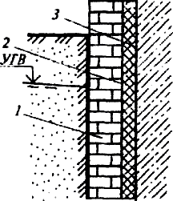

Рис.11. Литая гидроизоляция:
1 - защитное ограждение; 2 -литая гидроизоляция; 3- изолируемая конструкция

Литая гидроизоляция устраивается способом заливки гидроизоляционных материалов в щели между изолируемой поверхностью и защитной, прижимной стенкой (рис.11). Предварительно параллельно изолируемой поверхности устанавливают защитную стенку. В полость по ширине заданной гидроизоляции заливают горячую асфальтовую смесь, используя возможные средства ее уплотнения (рис.12, 13).

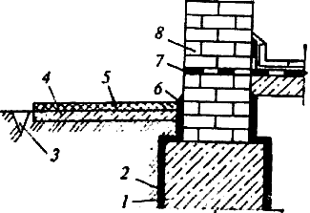

Рис.12. Литая асфальтовая гидроизоляция:
1 - фундамент; 2 -окрасочная гидроизоляция; 3 -втопленный щебень; 4- бетонная подготовка; 5 - асфальтовая отмостка; 6- вертикальная эластичная прослойка на битумной основе; 7 - гидроизоляция стены, соединенная с изоляцией пола; 8- кирпичная кладка стены

В зимних условиях освоена наклейка гидроизоляционного покрытия из наплавляемых рулонных материалов. Такое наклеивание разрешается при температуре окружающей среды не ниже - 20 °С на выравнивающую стяжку из горячего песчаного асфальтобетона с температурой его в момент укладки, превышающей температуру воздуха (с обратным знаком) не менее чем в два раза.

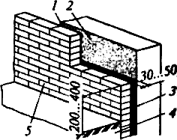

Рис.13. Устройство вертикальной литой асфальтовой гидроизоляции:
1- полость под заливку; 2 - огрунтованная поверхность; 3 - полость, заполненная гидроизоляционной мастикой; 4- обратная засыпка; 5 - защитная стенка

При низких температурах наружного воздуха выравнивающие стяжки из горячего литого асфальта под рулонную кровлю выполняют квадратными участками с размером сторон до 4 м, ограниченными маячными рейками. Отмостка вокруг зданий устраивается только из литого асфальта круглогодично. Температура асфальта в начале укладки должна быть не ниже 160 °С, в конце - не ниже 140 °С, уплотнение покрытия мобильными катками.

Сборная (облицовочная) гидроизоляция

Эту гидроизоляцию применяют при напорах воды более 40 м. Основное ее назначение - изоляция сооружений, находящихся в жестких условиях эксплуатации, в том числе обеспечение постоянной сухости в помещениях при высокой температуре изолируемой конструкции, и изоляции приямков. Применяют стальные и алюминиевые листы толщиной 2-6 мм, жесткие пластмассовые и виниловые листы; последние используют для защиты резервуаров от агрессивных сред. Находят применение высокоплотные плиты из железобетона, армоцемента и стеклоцемента.

Применение этих материалов обусловлено либо неблагоприятными условиями эксплуатации (сильный, отрывающий напор, агрессивное воздействие среды, трудности или отсутствие возможности проведения ремонтных работ), либо особыми требованиями - повышенная механическая прочность, архитектурная выразительность и др.

Для устройства сборной гидроизоляции применяют листовую оцинкованную или низколегированную (нержавеющую) сталь, рулонные и листовые изделия из полимерных материалов - винипласта, оргстекла, текстолита, полистирола, полипропилена, полиэтилена, фторопласта и стеклопластиков фуранового, полиэфирного и эпоксидного.

Устраивают металлическую изоляцию на внутренних и наружных поверхностях сооружений. Однако внутренняя гидроизоляция предпочтительнее по сравнению с наружной, так как при возникновении малейших протеканий они могут быть выявлены и устранены без особых усилий и затрат, связанных с устройством специальных шурфов или колодцев вокруг подземного сооружения.

Металлическую изоляцию в основании сооружений выполняют по асфальтовой подготовке. Наружная поверхность металлических листов должна быть защищена от коррозии лакокрасочными покрытиями или штукатуркой по сетке. Листы соединяют на сварке внахлестку или встык двумя лобовыми швами, которые обеспечивают соединение, равнопрочное основному металлу, и с помощью закладных деталей и анкеров крепят к изолируемой поверхности (рис.14). Для предохранения от коррозии открытую поверхность грунтуют и окрашивают за два раза антикоррозийными красками или оштукатуривают цементным раствором по металлической сетке. В пространство между конструкцией и металлической изоляцией под давлением нагнетают цементный раствор для большей герметизации между ними.

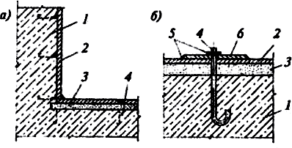

Рис.14. Сборная изоляция из металлических листов:
а - схема устройства изоляции; б - схема крепления изоляции; 1 - изолируемая конструкция; 2- металлический лист; 3 - слой цементно-песчаного раствора; 4- анкер; 5 - сварка; 6- прижимной фланец

Изоляцию из полимерных листов применяют для защиты конструкций от агрессивной внешней среды. Листы сваривают горячим воздухом или токами высокой частоты, к изолируемой поверхности листы прикрепляют на специальных клеях, применяют болты и другие крепежные элементы, предусмотренные в проекте (рис.15).

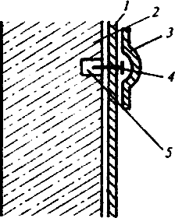

Рис.15. Сборная изоляция из полимерных листов:
1 - поливинилхлоридное покрытие; 2- изолируемая конструкция; 3- накладка из поливинилхлоридной полосы, приваренная по краям к основной изоляции; 4- дюбель; 5- пробка

Монолитные и сборные железобетонные конструкции изолируют листовым профилированным полиэтиленом с анкерным креплением (рис.16). При помощи анкеров обеспечивается механическое крепление листов к бетону. Анкеры заделываются в бетонируемую конструкцию или в швы из цементно-песчаного раствора между сборными элементами. В необходимых местах сверху нанесенное покрытие перекрывают полосами из листового полипропилена, которые приваривают к основной изоляции.

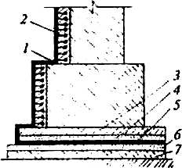

Рис.16. Сборная изоляция из профилированного полиэтилена:
1 - сварной стык полиэтиленовой сборной изоляции; 2- профилированный полиэтиленовый лист; 3- железобетонное основание; 4- цементно-песчаная стяжка; 5 - профилированный полиэтиленовый лист горизонтальной гидроизоляции; 6- бетонная подготовка; 7 - щебеночное основание

Плиты из железобетона, армоцемента и стеклоцемента используют в качестве гидроизоляции при изготовлении конструкций и сооружений из монолитного железобетона, одновременно эти плиты выполняют роль несъемной опалубки. К основным конструкциям сооружения плиты гидроизоляции крепят специальными арматурными выпусками или штырями, закладываемыми в плиты при их изготовлении.

Сборная гидроизоляция отличается из всех видов изоляции наиболее высокой стоимостью и трудоемкостью устройства, но в некоторых случаях это единственно возможный вид гидроизоляции.

Специфика гидроизоляционных работ в зимних условиях

Технологические требования по производству работ в зимнее время обусловлены в основном физико-механическими свойствами материалов:

производство работ на открытом воздухе без проведения специальных мероприятий разрешается только при температуре воздуха не ниже 5 °С, за исключением работ по устройству металлической изоляции;

рабочие места должны быть защищены от атмосферных осадков и ветра;

поверхности изолируемых конструкций должны быть очищены от грязи, воды, снега, наледи и продуты сжатым воздухом;

подогрев изолируемых поверхностей необходимо проводить до набора ими положительной температуры;

используемые изоляционные составы должны иметь температуру в соответствии с требованиями технологической карты;

засыпка гидроизоляционных покрытий разрешается талым грунтом или сухим песком с тщательным послойным уплотнением, в грунте не должно быть мерзлых комьев;

в зданиях и помещениях, где проводятся изоляционные работы, необходимо поддерживать температуру в пределах 10-15 °С.

Изолируемая поверхность должна быть высушена и прогрета до температуры не ниже 10-15 °С. Выравнивающие стяжки выполняют только из горячего асфальтобетона. Рулонные материалы перед наклейкой необходимо не менее 20 ч выдерживать в помещении при температуре 15-20 °С. Горячие асфальтовые мастики в процессе нанесения должны иметь температуру 160-180 °С, холодные - 60-80 °С. К месту производства работ материалы необходимо доставлять в утепленных контейнерах или емкостях. Рекомендуется гидроизоляционные работы при температуре ниже +5 °С проводить в тепляках.

Гидроизоляцию при температуре воздуха ниже 5 °С устраивают обязательно с предварительным отогревом изолируемой поверхности, гидроизоляционные материалы должны иметь положительную температуру, транспортирование и хранение их только в утепленной таре, холодные мастики, пасты и растворы должны приготовляться с применением противоморозных добавок.

Окрасочную гидроизоляцию можно осуществлять при отрицательной температуре только на горячей битумной мастике, на такой же мастике можно наклеивать один слой оклеенной гидроизоляции. Разрешается выполнять горячую асфальтовую гидроизоляцию при добавлении в ее состав противоморозных добавок.

ГИДРОИЗОЛЯЦИЯ КАМЕННЫХ КОНСТРУКЦИЙ

Каменная кладка поглощает и пропускает воду, поэтому, соприкасаясь с грунтом, она подвергается опасности водонасыщения. Вода может проникнуть через кладку в подвалы и, распространяясь выше по кладке, дойти до первого и даже второго этажа, вызывая сырость в помещениях. Чтобы предохранить фундамент, стены и другие конструкции от влаги, устраивают гидроизоляцию, окрашивая (окрасочная гидроизоляция) или оклеивая (оклеечная гидроизоляция) их поверхности гидроизоляционными материалами.

Окрасочнуюгидроизоляцию выполняют нанесением на поверхность кладки мастики из битумов разных марок и наполнителя (тальк, известь-пушонка, асбест) или мастик на основе синтетических смол. Оклеечнаягидроизоляция представляет собой рулонные материалы (гидроизол, рубероид, изол, бризол), наклеенные битумной или другими мастиками на изолируемые поверхности. В качестве изоляции используют также асфальтовую или цементную (со специальными цементами) штукатурку.

Окрасочные и оклеечные изоляции наносят на вертикальные (вертикальная гидроизоляция) либо на горизонтальные поверхности (рис.17, а), устраивают на стенах подвалов или поверхности фундаментов со стороны, примыкающей к грунту до уровня отмостки или тротуара. При высоком уровне грунтовых вод (рис.17, б)в ряде случаев вертикальную оклеечную изоляцию защищают со стороны грунта глиняным замком 9 и прижимными стенками 8из кирпича и т.д.

Горизонтальная гидроизоляция служит для защиты стен подвалов и здания от грунтовой влаги, которая проникает со стороны подошвы фундаментов. В бесподвальных зданиях ее делают в цокольной части на 200 мм выше уровня отмостки или тротуара. Если отмостка имеет уклон вдоль стены здания, то гидроизоляцию (рис.17, в)делают уступами таким образом, чтобы слои изоляции перекрывали друг друга на длину, равную четырехкратному расстоянию между ними по высоте.

В зданиях с подвалами изоляцию устанавливают в двух уровнях: первый - у пола подвала (рис.17, б),второй - в цокольной части выше уровня отмостки или тротуара. В зависимости от степени водонасыщения грунта, уровня горизонта грунтовых вод и других условий гидроизоляционный слой горизонтальной изоляции выполняют в виде стяжки из цементного раствора на портландцементе с уплотняющими добавками (алюминатом натрия и другими) толщиной 20-25 мм или двух слоев толя или рубероида, приклеенных мастикой.

В некоторых случаях гидроизоляцию делают в виде асфальтовой стяжки слоем 25-30 мм.

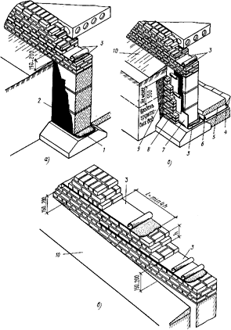

Рис.17. Гидроизоляция каменных конструкций

а- стен подвала от грунтовой сырости, б- то же, от грунтовых вод, в- горизонтальная изоляция стен на косогорах; 1- горизонтальная из слоя цементного раствора, 2- вертикальная обмазочная из битумной мастики, 3- горизонтальная из рулонных материалов, 4- горизонтальная оклеечная изоляция в конструкции пола, 5- пол подвала, 6- складка (компенсатор), 7- вертикальная оклеечная изоляция, 8- прижимная стенка из кирпича, 9- "замок" из жирной глины, 10- отмостка.

2. ОРГАНИЗАЦИЯ И ТЕХНОЛОГИЯ ВЫПОЛНЕНИЯ РАБОТ

Вертикальная гидроизоляция - это слой изоляции на вертикальной поверхности конструктивного элемента.

Изоляцию в виде обмазки поверхности битумными мастиками, синтетическими смолами и другими разжиженными составами называют окрасочной(рис.18). Ее применяют для защиты от грунтовой сырости.

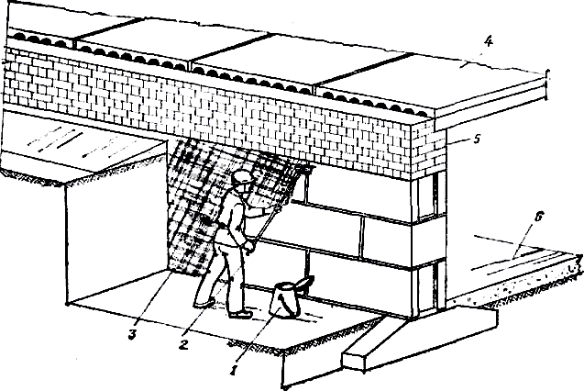

Рис.18. Окрасочная гидроизоляция наружных поверхностей фундамента:
1- бачок с мастикой; 2- щетка; 3- слой окрасочной гидроизоляции; 4 -перекрытие над подвалом; 5 - горизонтальная гидроизоляция; 6 -пол подвала

Поверхности стен предварительно очищают, выравнивают раствором, просушивают и грунтуют (обмазывают) разжиженным составом мастики.

Щетками или кистями битумные мастики или другие составы наносят на поверхность слоем толщиной 1,5-2 мм. Окраску ведут участками шириной 1-2 м сверху вниз, перекрывая соседние участки на 20-25 см.

Окрасочную гидроизоляцию выполняют двух- или трехслойной. Слои наносят после высыхания грунтовки или отвердения нижележащего слоя. При больших объемах окрасочную гидроизоляцию выполняют механизированным способом.

Прослойку из изоляционных рулонных материалов, наклеенную на поверхность конструктивного элемента, называют оклеенной гидроизоляцией(рис.19). Ее применяют для защиты подвальных помещений от грунтовых вод.

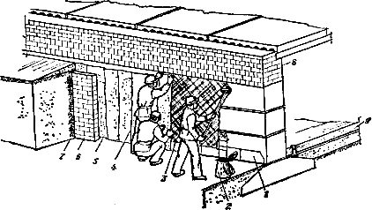

Рис.19. Окрасочная гидроизоляция наружных поверхностей фундамента:
1- выпуск горизонтальной гидроизоляции, наклейной на стену фундамента; 2- бачок с мастикой; 3- поверхность, покрытая грунтовкой; 4- наклеенные полотнища; 5 - верхний слой изоляции, покрытой битумной мастикой; 6 -защитная стенка из кирпича; 7 -слой глины; 8- горизонтальная гидроизоляция в цоколе здания; 9 -горизонтальная гидроизоляция в конструкции пола

Изолируемые поверхности предварительно очищают, выравнивают раствором и покрывают грунтовкой. Рулонный материал нарезают полотнищами длиной 1,5-2 м. Наклеивать начинают снизу вверх. Битумную мастику наносят сначала на изолируемую поверхность, а затем на рулонный материал. Свернутое в рулон полотнище постепенно раскатывают, нанося мастику слоем толщиной 1-2 мм и прижимая полотнище к приклеиваемой поверхности.

Наклеиваемые полотнища соединяют внахлестку: в продольных стыках на 100 мм, в поперечных - не менее чем на 150 мм. В смежных слоях изоляции продольные и поперечные стыки располагаются вразбежку.

Число слоев оклеечной гидроизоляции устанавливается проектом. Последний слой покрывают слоем битумной мастики и защищают стенкой из кирпича от наружного повреждения.

ПРИГОТОВЛЕНИЕ МАСТИК И УСТРОЙСТВО ГИДРОИЗОЛЯЦИИ

Приготовление мастик.Для гидроизоляции применяют чаще других битумные мастики, приготовленные из нефтяного битума марки 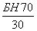 или сплава битумов низких и высоких марок. Смешивая их между собой и с наполнителями в определенных соотношениях, получают мастики необходимой марки.

При большом объеме потребления мастик строительные организации создают для их приготовления специализированные централизованные установки. Если же расход мастик невелик, их приготовляют непосредственно на строительной площадке. Для этого применяют битумоварочные котлы вместимостью 0,6 м с обогревом любым видом топлива и специальные установки вместимостью 2,8 м (рис.20) для разогрева или приготовления битумных мастик, подачи их по трубопроводам и механизированного нанесения на изолируемую поверхность.

Загруженный в котел битум расплавляют и обезвоживают, выдерживая его при 100 °С (если на поверхности разогретой мастики есть пена, значит, вода не испарилась). Затем повышают температуру битума до 180 °С и добавляют в котел при непрерывном перемешивании сухой наполнитель, предварительно пропущенный через сито с ячейками 4X4 мм и подогретый до 110 °С. Одновременно с наполнителем вводят антисептирующие добавки (кремнефтористый или фтористый натрий) в количестве 3-5 % от массы битумного вяжущего. Антисептирующие добавки служат для повышения стойкости против гниения рулонных материалов, имеющих органическую (бумажную) основу. Если при загрузке наполнителя масса в котле начнет вспениваться, загрузку приостанавливают, пока понизится уровень кипящего слоя, т.е. пока не испарится избыточная влага. После загрузки последней порции наполнителя мастику варят до получения однородной массы и полного оседания пены.

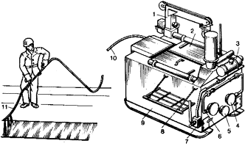

Рис.20. Установка для разогрева и подачи по трубопроводам битумной мастики:

1- поворотный кран, 2- двухстворчатая крышка, 3- топливный бак, 4- форсунка подачи топлива, 5- люк для чистки котла, 6- топливопровод, 7- ручной насос, 8- трап, 9- котел, 10- шланг, 11- удочка для нанесения мастики

Температура мастики во время нанесения ее должна быть 160 °С (при приготовлении ее нагревают на 15-20 °С выше этой температуры).

Устройство изоляции.Чтобы получить изоляцию высокого качества, изолируемую поверхность очищают от мусора, грязи и пыли, выравнивают и просушивают.

Окрасочную изоляцию из битумных мастикнаносят щеткой на высушенные и о грунтованные поверхности, используя приемы малярных работ. Поверхность помазывают мастикой в два-три приема слоями толщиной 2 мм, не оставляя не закрашенных мест. Каждый слой наносят только после того, как предыдущий остынет и будет проверено его качество. Слой гидроизоляции должен быть сплошным, без раковин, трещин, вздутий и отставаний. Эти дефекты появляются, если мастика нанесена на неочищенные или сырые поверхности. Дефектные места расчищают, сушат и покрывают мастикой заново.

При большом объеме работ (более 300-500 м) изоляцию из битумных мастик наносят на поверхности стен подвалов и другие конструкции механизированным способом. Мастику подают к месту работы в автогудронаторе и наносят с помощью удочки с форсункой, присоединяемой к насосу автогудронатора гибким металлическим шлангом диаметром 25 мм. При нанесении изоляции таким способом значительно ускоряется процесс работы, улучшается качество гидроизоляции и практически исключаются потери битума.

При устройстве горизонтальной изоляции из раствораили асфальтапо фундаментам или стенам подвалов изолируемые поверхности предварительно выравнивают раствором, заполняя, все вертикальные швы. Затем при цементной или асфальтовой изоляции наносят слой стяжки из соответствующего материала и продолжают кладку в обычной последовательности, укладывая первые ряды камня на предварительно расстилаемый слой кладочного раствора.

При укладке по фундаментам горизонтальной изоляции из толяили рубероидаизоляционный материал заранее очищают от защитной посыпки, чтобы слои изоляции лучше склеивались. Полотнища нарезают на заготовки нужной длины и свертывают в рулоны. На подготовленную выровненную раствором поверхность кладки расстилают первый слой изоляции. По нему наносят слой разогретой мастики толщиной 1-2 мм и сверху сразу наклеивают второй слой. Поверхность рулонной изоляции покрывают сверху слоем горячей мастики толщиной 2 мм и продолжают кладку.

3. ТРЕБОВАНИЯ К КАЧЕСТВУ ВЫПОЛНЕНИЯ РАБОТ

Контроль качества

Надежность гидроизоляции зависит от водонепроницаемости и других физико-механических свойств исходных материалов, качества выполнения гидроизоляционных работ, постоянства технологического режима и условий эксплуатации.

Изолируемая поверхность в поверхностном слое под шпатлевку, окрасочную, оклеечную и облицовочную изоляцию, должна иметь влажность до 5%, раковины и выбоины на поверхности не допустимы, просвет под двухметровой рейкой на горизонтальной поверхности не более 5 мм, на вертикальной до 10 мм.

Окрасочная гидроизоляция должна иметь не менее двух слоев с промежуточной сушкой при толщине слоя около 2 мм, на поверхности должны отсутствовать пузыри и вздутия.

Оклеечная гидроизоляция не допускает отслаивания рулонных материалов от основания, при медленном отрыве двух соседних слоев покрытия отрыв может быть только по рулонному материалу, не допускаются пузырьки и вздутия, должна быть гарантирована требуемая адгезия - при простукивании деревянным молотком по готовому покрытию звук меняться не должен.

Для штукатурной гидроизоляции регулируется толщина отдельных слоев покрытия, она должна быть в пределах 6-10 мм.

Для металлической изоляции основным требованием является герметичность швов, которая проверяется при испытании пневматическим давлением, превышающим в 1,5 раза рабочее.

Для глиняного замка установлены следующие нормативные требования - температура глины не ниже 15 °С, влажность в пределах 20-30%, толщина одного слоя в вертикальной плоскости не менее 10 см.

ТРЕБОВАНИЯ К КАЧЕСТВУ РАБОТ

Цементная или асфальтовая гидроизоляционная стяжка должна лежать сплошным ровным слоем и не иметь отслоений и трещин. Обнаруженные дефектные места расчищают и исправляют.

Основания под окрасочную или рулонную гидроизоляцию не должны иметь неровностей более 5 мм на горизонтальной поверхности и 10 мм - на вертикальной (их обнаруживают наложением трехметровой рейки).

Поверхность под окрасочную гидроизоляцию выравнивают, просушивают и огрунтовывают. Последующие слои толщиной не более 2 мм наносят после просушки и отвердения ранее нанесенных и проверки их качества.

Законченная окрасочная гидроизоляция должна быть сплошной - без раковин, трещин, вздутий и отслоений. При обнаружении дефектных участков их расчищают, сушат и покрывают заново.

Перед наклеиванием рулонной гидроизоляции основание тщательно очищают, высушивают и огрунтовывают.

Все слои оклеечной гидроизоляции должны быть плотно склеены между собой и с основанием. Стыки наклеенных полотнищ располагают вразбежку (не ближе 30 см) и прошпатлевывают горячей мастикой. Недопустимы пузыри, вздутия и складки изолирующего слоя. Такие дефектные места расчищают и заделывают, а затем наклеивают дополнительный изоляционный слой.

Надежность и долговечность гидроизоляции во многом зависит от качества выполненных работ.

Гидроизоляционные работы являются скрытыми, поэтому на каждом законченном этапе их принимают по акту, в котором указывают качество и удостоверяют отсутствие дефектов.

АКТ
освидетельствования скрытых работ

гидроизоляция стен от грунтовых вод | ,
(наименование работ)

выполненных в | квартале 32А, корпус 2Е, ул. Морская
(наименование и место расположения объекта)

 | " | 22 | г.  2000  апреля  "
Комиссия в составе:

представителя строительно-монтажной организации | Богданов А. В.,
начальник участка УНР-39 | ,
(фамилия, инициалы, должность)

представителя технического надзора заказчика | Макаров П. Л.,
инженер | ,
(фамилия, инициалы, должность)

представителя проектной организации (в случаях осуществления авторского надзора проектной организации в соответствии с требованиями СП 11-110-99)

(фамилия, инициалы, должность)

произвела осмотр работ, выполненных

УНР-39 | ,
(наименование строительно-монтажной организации)

и составила настоящий акт о нижеследующем:

1. К освидетельствованию предъявлены следующие работы:

гидроизоляция стен

(наименование скрытых работ)

2. Работы выполнены по проектно-сметной документации | ЛЕННИИПРОЕКТ,
№1235.2с, от 12.03.97 года

(наименование проектной организации, номера чертежей и дата их составления)

3. При выполнении работ применены | Гидроизоляция стен от грунтовых
(наименование материалов, конструкций, изделий

вод выполнена из цементной стяжки толщиной 3 см, по которой на

со ссылкой на сертификаты или другие документы, подтверждающие качество)

битумной мастике наклеен ковер из двух слоев толя.

4. При выполнении работ отсутствуют (или допущены) отклонения от проектно-сметной документации отклонения отсутствуют

 | (при наличии отклонений указывается,
кем согласованы, номера чертежей и дата согласования)

5. Дата: начала работ | 2 апреля 2000 года
окончания работ | 21 апреля 2000 года

Решение комиссии

Работы выполнены в соответствии с проектно-сметной документацией, стандартами, строительными нормами и правилами и отвечают требованиям их приемки.

На основании изложенного разрешается производство последующих работ по устройству (монтажу)

монтаж перекрытий над подвалом

(наименование работ и конструкций)

Представитель строительно-монтажной организации

(подпись)

Представитель технического надзора заказчика

(подпись)

Представитель проектной организации

(подпись)

АКТ

промежуточной приемки ответственных конструкций

Устройство фундаментов | ,
(наименование конструкций)

выполненных в | жилой дом, ул. Наличная 67, квартал 16Б
(наименование и место расположения объекта)

Комиссия в составе:

представителя строительно-монтажной организации

Егоров И. В., прораб | ,
(фамилия, инициалы, должность)

представителя технического надзора заказчика

Смирнов В. А., инспектор | ,
(фамилия, инициалы, должность)

представителя проектной организации

 | Власов М. Л., инженер
(фамилия, инициалы, должность)

произвела осмотр конструкций и проверку качества работ, выполненных

ЗАО "Строительный Трест" | ,
(наименование строительно-монтажной организации)

и составила настоящий акт о нижеследующем:

К приемке предъявлены следующие конструкции

монолитный фундамент ФМ - 1,2 по оси 5у (Ву - Бу), бетон М300

(перечень и краткая характеристика конструкций)

Работы выполнены по проектно-сметной документации

АО "ЛЕННИИПРОЕКТ", мастерская №1, 55017-КЖ, лист 44, 12.09.2001 г.

(наименование проектной организации, номера чертежей и дата их составления)

При выполнении работ отсутствуют (или допущены) отклонения от проектно-сметной документации отклонения отсутствуют

 | (при наличии отклонений указывается,
кем согласованы, номера чертежей и дата согласования)

Дата: начала работ | 15 апреля 2002 года
окончания работ | 21 апреля 2002 года

Решение комиссии

Работы выполнены в соответствии с проектно-сметной документацией, стандартами, строительными нормами и правилами.

На основании изложенного разрешается производство последующих работ по устройству (монтажу)

 | гидроизоляция фундаментов
(наименование работ и конструкций)

Представитель строительно-монтажной организации | =И. Егоров=
 | (подпись)
Представитель технического надзора заказчика | =В. Смирнов=
 | (подпись)
Представитель проектной организации | = М. Власов=
 | (подпись)

4. МАТЕРИАЛЬНО-ТЕХНИЧЕСКИЕ РЕСУРСЫ

При устройстве гидроизоляции из рулонных материалов пользуются следующими инструментами. Стальными ножами (рис.21, а)разрезают рулон и щетками (рис.21, б) очищают рубероид и толь от слюдяной или песчаной посыпки, щеткой (рис.21, в)или гребком (рис.21, г)наносят и разравнивают мастику, стальными гребками разравнивают асфальтовую мастику (рис.21, д).В конусном бачке (рис.21, е)с крышкой переносят разогретую мастику от битумоварки к месту работы, ковшом разливают мастику.

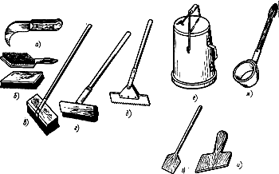

Рис.21. Инструменты и инвентарь, применяемые при устройстве гидроизоляции:
а- нож для резки рулонного материала, б- щетки для очистки рулонов, в, г- щетка и гребок для намазывания и разравнивания мастики, д- стальной гребок, е- бачок для переноса мастики, ж- ковш для разлива мастики, з- шпатель с длинной ручкой, и- то же, с короткой ручкой

Шпателем с удлиненной ручкой приглаживают кромки полотнищ, наклеиваемых на вертикальную или наклонную поверхность (рис.21, з).

Шпателем с короткой ручкой наносят, разравнивают и сглаживают мастику при заделке швов и стыков оклеечной гидроизоляции (рис.21, и).

При изоляции вертикальных и наклонных поверхностей сначала заготавливают рулонный материал, нарезая его полотнищами нужной длины. Наклеивать начинают снизу вверх. Битумную мастику сначала наносят на изолируемую поверхность, а затем на рулонный материал. Вначале раскатывают рулон и приклеивают один из концов полотнища, фиксируя нужное направление ковра. После этого рулон скатывают, наносят на изолируемую поверхность слой мастики и постепенно раскатывают рулон, нанося мастику слоем 1,5-2 мм, и, прижимая полотнище к поверхности, рулонный материал наклеивают на основание. Полотнище наклеивают так, чтобы с каждым последующим полотнищем они соединялись в продольных и поперечных стыках внахлестку на 100 мм.

Не допускаются расположение одного шва над другим в смежных слоях изоляции и наклейка рулонных материалов во взаимно перпендикулярном направлении. Наклеенные полотнища притирают к основанию и ранее наклеенным слоям деревянными шпателями с удлиненной ручкой, на горизонтальных поверхностях наклеиваемые материалы, кроме того, прикатывают катком массой 70-80 кг с мягкой обкладкой.

Швы нахлестки дополнительно промазывают мастикой, отжатой при притирании и укатке материала. Наружную поверхность верхнего слоя изоляционного материала покрывают сплошным слоем мастики толщиной 2 мм.

При устройстве цементной или асфальтовой гидроизоляции применяют следующий ручной инструмент (рис.22): гребокс деревянной ручкой для разравнивания растворной или асфальтовой смеси; деревянную теркудля затирки уложенной гидроизоляционной стяжки.

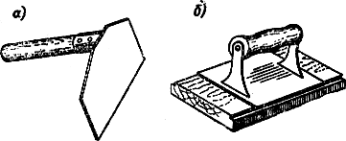

Рис.22. Инструмент для устройства цементной и асфальтовой гидроизоляции:
а - гребок с ручкой; б - деревянная терка

При устройстве окрасочной рулонной гидроизоляции применяют:

волосяную щеткус удлиненной ручкой для нанесения грунтовочных составов, битумных мастик и выполнения окрасочной изоляции (рис.23,а);

пеньковую кистьдля нанесения и разравнивания мастик при наклеивании (рис.23, б);

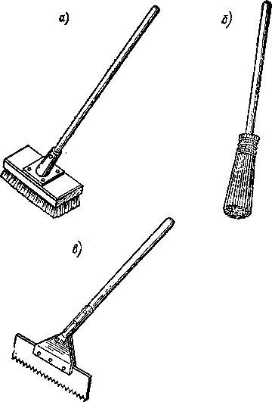

Рис.23. Инструмент для подготовки полотнищ рулонной изоляции:
а- волосяная полотерная щетка; б - пеньковая кисть; в- стальная гребенка

стальную гребенкус ручкой для разравнивания слоя мастики на горизонтальной поверхности при наклеивании рулонной гидроизоляции;

проволочную щеткудля очистки рулонных материалов от защитной посыпки (рис.24, а);

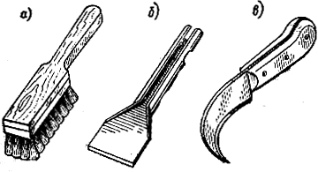

Рис.24. Инструмент для подготовки полотнищ рулонной изоляции:
а- проволочная щетка; б - шпатель-скребок; в- нож для резки рубероида

шпатель- скребокиз листовой стали для очистки кромок полотнищ и разделки стыков при оклеечной гидроизоляции (рис.24, б);

нождля резки рубероида и других рулонных материалов (рис.24, в);

конусный бачокс плотной крышкой вместимостью до 15 л для переноса битумной мастики; во избежание расплескивания его заполняют на 3/4 объема (рис.25, а);

стальной ковшвместимостью до 5 л для разлива мастики (рис.25, б);

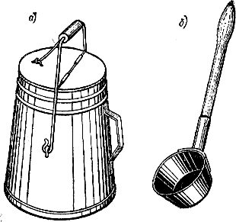

Рис.25. Инвентарь для транспортировки и раз-ива битумной мастики:
а - конусный бачок; б -стальной ковш

прикаточный катокмассой до 80 кг с мягкой обкладкой для разглаживания и прижатия наклеиваемых полотнищ на горизонтальную поверхность (рис.26, а);

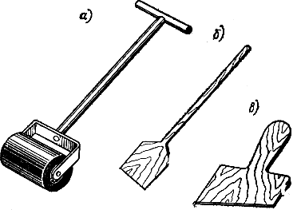

Рис.26. Инструмент для наклеивания полотна, рулонной гидроизоляции:
а - прикаточный каток; б - шпатель с удлиненной ручкой; в- шпатель с короткой ручкой

шпатель с удлиненной ручкойдля приглаживания кромок полотнищ, наклеиваемых на вертикальную или наклонную поверхность (рис.26, б);

шпатель с короткой ручкойдля нанесения, разравнивания и сглаживания мастики при заделке швов и стыков оклеечной гидроизоляции (рис.26, в).

Гидроизоляцию фундаментов и стен ведут по ходу их возведения.

Работы выполняет звено из двух человек.

5. ОХРАНА ОКРУЖАЮЩЕЙ СРЕДЫ И ПРАВИЛА ТЕХНИКИ БЕЗОПАСНОСТИ

Охрана труда при производстве гидроизоляции

Складские помещения для хранения жидких материалов (мастики, смолы, эмали и т.д.) должны быть сухими, пожаробезопасными, хорошо проветриваемыми или вентилируемыми, достаточно хорошо освещенными, содержаться в чистоте и быть обеспеченными противопожарным инвентарем. Мастики, смолы, эмали, клеи, содержащие органические растворители, необходимо хранить в герметически закрытой таре.

Территория, где выполняется изоляция вертикальных поверхностей, должна быть освобождена от посторонних предметов и строительного мусора. Для работ на высоте предварительно монтируют ограждения или закрепляют стальные канаты для присоединения предохранительных поясов. В зимний период проходы и места работы должны быть очищены от снега и наледи.

При устройстве гидроизоляции с применением органических растворителей или рулонных наплавляемых материалов при помощи горелок с открытым пламенем необходима организация противопожарного поста. В ветреную погоду рабочие должны располагаться на рабочем месте таким образом, чтобы ветер дул в спину или в бок, что способствует улучшению санитарно-гигиенических условий на рабочем месте.

При ведении работ с токсичными и взрывоопасными материалами в закрытых помещениях запрещается:

применять открытый огонь, использовать механизмы и приспособления, которые могут вызвать искрообразование;

хранить на рабочем месте смазочные масла и горючие материалы в количествах, превышающих потребность на рабочую смену, а также промасленные обтирочные материалы;

бросать на пол металлические детали, инструмент и другие предметы, которые при падении могут вызвать искру.

При механизированном устройстве гидроизоляции на открытых площадках с применением горячих мастик во избежание ожогов напорный рукав и удочку необходимо изолировать. Для предохранения от брызг горячих мастик рабочий должен держать удочку горизонтально, направляя плоскость факела распыления под углом 30-45° к изолируемой поверхности.

При наклеивании рулонных материалов горячими мастиками нельзя допускать образования под рулоном "кармана", так как горячая мастика при разрыве полотнища шпателем или по другой причине может разбрызнуться и обжечь открытые участки тела.

Для защиты кожных покровов, органов дыхания и глаз изолировщикам должны быть выданы индивидуальные средства защиты. При работе в закрытых помещениях и сопряженной с выделением вредных веществ для защиты органов дыхания выдают респираторы и противогазы.

ПРАВИЛА ТЕХНИКИ БЕЗОПАСНОСТИ

При работе с горячими битумными мастиками следует соблюдать правила, предотвращающие ожоги.

Котлы для варки битума устанавливают на выровненных площадках, размещение которых указано в проекте производства работ. Чтобы жидкий битум не попадал в огонь (в случаях огневого подогрева), котел устанавливают с небольшим уклоном в сторону, противоположную топке. Непосредственно у котла размещают ящик с песком и огнетушитель.

При варке битумных мастик соблюдают правила смешивания битумов разных марок: сначала расплавляют в котле битум низкой марки и после того, как прекратится образование пены, добавляют битумы более высоких марок. В расплавленный битум нельзя добавлять битум низких марок, так как это может привести к большому пенообразованию и содержимое котла выплеснется. Куски битума опускают в варочный котел по борту котла, чтобы избежать брызг. Нельзя загружать котел битумов более чем на 2/3 его объема.

Чтобы горячие мастики не расплескивались, их переносят в конусных бачках с крышками; бачки заполняют на 3/4 объема. Спуск и подъем к рабочим местам бачков с горячими мастиками должен быть механизирован.

Для работы с горячими мастиками рабочие должны надевать брезентовые рукавицы и костюмы, очки и кожаные ботинки.

ОСНОВНЫЕ УКАЗАНИЯ ПО ПОЖАРНОЙ БЕЗОПАСНОСТИ.

1. При производстве строительно-монтажных работ пожарную безопасность на участке производства работ и на рабочих местах следует обеспечивать в соответствии с требованиями "Правил пожарной безопасности при производстве строительно-монтажных работ ППБ-01-03", утвержденных ГУГПС МВД России.

2. Лица, виновные в нарушении правил пожарной безопасности, несут уголовную, административную, дисциплинарную или иную ответственность в соответствии с действующим законодательством.

3. Ответственным за пожарную безопасность на строительном объекте назначается приказом лицо из числа ИТР организации, производящей работы.

4. Все рабочие, занятые на производстве, должны допускаться к работе только после прохождения противопожарного инструктажа и дополнительного обучения по предупреждению и тушению возможных пожаров.

5. На рабочих местах должны быть вывешены таблички с указанием номера телефона вызова пожарной охраны и схемы эвакуации людей в случае пожара.

6. На месте ведения работ должны быть установлены противопожарные посты, снабженные пожарными огнетушителями, ящиками с песком и щитами с инструментом, вывешены предупредительные плакаты. Весь инвентарь должен находиться в исправном состоянии.

7. На территории запрещается разведение костров, пользование открытым огнем и курение.

8. Курить разрешается только в местах, специально отведенных и оборудованных для этой цели.

9. Электросеть следует всегда держать в исправном состоянии. После работы необходимо выключить электрорубильники всех установок и рабочего освещения, оставляя только дежурное освещение и рабочее оборудование участвующее в непрерывном цикле с дежурным электриком.

10. Участки работ, рабочие места и проходы к ним в темное время суток должны быть освещены в соответствии с ГОСТ 12.1.046-85. Освещенность должна быть равномерной, без слепящего действия приборов на работающих. Производство работ в неосвещенных местах не допускается.

11. Рабочие места и подходы к ним требуется содержать в чистоте, своевременно очищая их от мусора.

12. Наружные пожарные лестницы и ограждение на крыше должны содержаться в исправном состоянии.

13. Запрещается загромождать проезды, проходы, подъезды к местам расположения пожарного инвентаря, воротам пожарной сигнализации

14. Сети противопожарного водопровода должны находиться в исправном состоянии и обеспечивать требуемый по нормам расход воды на нужды пожаротушения. Проверка их работоспособности должна производиться не реже двух раз в год (весной и осенью).

15. Для отопления мобильных (инвентарных) зданий должны использоваться паровые и водяные калориферы и электронагреватели заводского изготовления.

16. Сушка одежды и обуви должна производиться в специально приспособленных для этой цели помещениях с центральным водяным отоплением либо с применением масляных обогревателей.

17. Запрещается сушить обтирочные и другие материалы на отопительных приборах. Промасленную спецодежду и ветошь, тару из под легковоспламеняющихся веществ необходимо хранить в закрытых ящиках и удалять их по окончании работы.

18. Запрещается ставить на базе машины, имеющие течь топлива или масла, и с открытой горловиной топливного бака.

19. Запрещается хранить на стройплощадке запасы топлива и масел, а также тары из под них вне топливно и маслохранилищ.

20. Мыть детали машин и механизмов топливом разрешается только в специально предназначенных для этого помещениях.

21. Пролитые топливо и масло необходимо засыпать песком, который затем следует убрать.

22. Электросварочная установка на время работы должна быть заземлена.

23. Над переносными и передвижными электросварочными установками, используемыми на открытом воздухе, должны быть сооружены навесы из негорючих материалов для защиты от атмосферных осадков.

24. Рабочие и ИТР, занятые на производстве, обязаны:

соблюдать на производстве требования пожарной безопасности, а также соблюдать и поддерживать противопожарный режим;

выполнять меры предосторожности при пользовании опасными в пожарном отношении веществами, материалами, оборудованием;

в случае пожара сообщить о нем в пожарную охрану и принять меры к спасению.

Электронный текст документа
подготовлен ЗАО "Кодекс" и сверен по

материалам, предоставленным Демьяновым А.А.

